

Název školy: Základní škola a Mateřská škola Kladno, Norská 2633
Autor: Mgr. Petra Vondrovská
Název materiálu: VY_52_INOVACE_Pr.8.Vo.09_Organy_a_organove_soustavy_prace_s_
encyklopedii

Datum: 27.12. 2012
Ročník: osmý
Vzdělávací oblast: Člověk a příroda
Vzdělávací obor: přírodopis
Název: Orgány a orgánové soustavy – práce s encyklopedií
Číslo operačního programu: CZ.1.07/1.4.00/21.3489
Název projektu: UČÍME SE S RADOSTÍ

Anotace:

Tento pracovní list slouží k procvičení již probraného učiva nebo jako motivační aktivita před novým tématickým blokem. Žáci pomocí encyklopedie vyhledávají nové, zajímavé informace z jiných informačních zdrojů než je učebnice a výklad učitele. Ideální je tento pracovní list využít na 2 vyučovací hodiny. V první části žáci pracují samostatně s encyklopedií, vyhledávají a zpracovávají informace. Ve druhé části si žáci nové informace předávají, čímž zároveň procvičují komunikační dovednosti.

Klíčová slova: orgán, orgánová soustava.

Orgány a orgánové soustavy – práce s encyklopedií

ÚKOL : 1. Napiš, jaký orgán nebo orgánová soustava je na obrázku.
- Napiš, do jaké orgánové soustavy orgán patří.
- Napiš, jakou funkci orgán nebo soustava vykonává.
- O každém obrázku vyhledej v encyklopedii alespoň 1 zajímavou informaci.
- ………………………………………………………………………………………………………………………………………………………………………………………………………………………………………………………
- ……………………………………………………………………………………………………………………………………………………………………………………………………………………………………………………….
- ……………………………………………………………………………………………………………………………………………………………………………………………………………………………………………………….
- ……………………………………………………………………………………………………………………………………………………………………………………………………………………………………………………….
- ………………………………………………………………………………………………………………………………………………………………………………............................................................................................................
- ……………………………………………………………………………………………………………………………………………………………………
- ……………………………………………………………………………………………………………………………………………………………………………………………………………………………………………………….
- ……………………………………………………………………………………………………………………………………………………………………………………………………………………………………………………….
- ………………………………………………………………………………………………………………………………………………………………………………………………………………………………………………………..
- ………………………………………………………………………………………………………………………………………………………………………………………………………………………………………………………...
- ……………………………………………………………………………………………………………………………………………………………………..
…………………………………………………………………………………...
- ………………………………………………………………………………………………………………………………………………………………………………………………………………………………………………………..

Orgány a orgánové soustavy – práce s encyklopedií

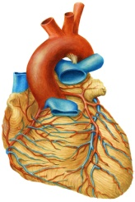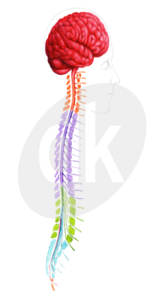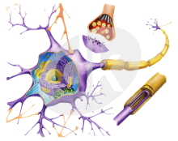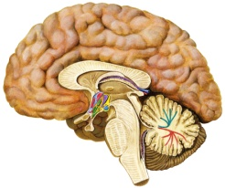

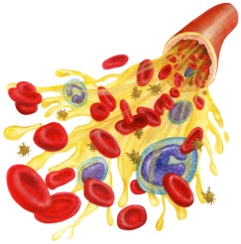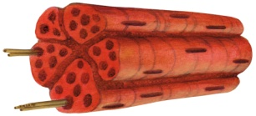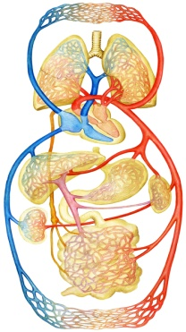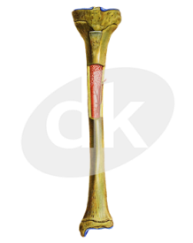

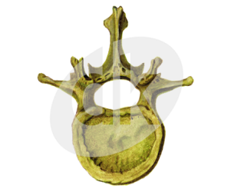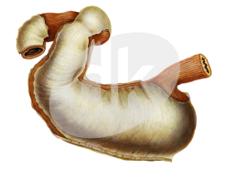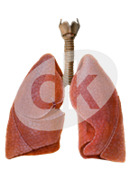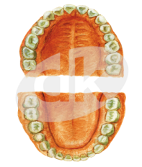

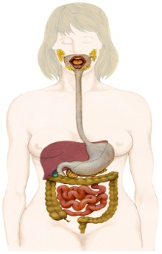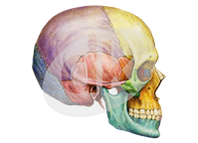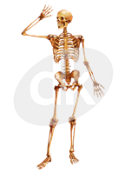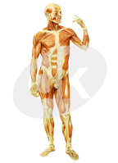

Pro pracovní list byly využity obrázky ze zdroje :

www.datakabinet.cz

Text v pracovním listu je vlastní text autora.

